 | ÇAKIŞAN DERS/DERLER İÇİN DİLEKÇE
 | Doküman No | BHGİDF-02 | Revizyon | -
 | İlk Yayın Tarihi | 01.12.2022 | Revizyon No | -
 |  |  | Sayfa No | 1

BARBAROS HAYRETTİN GEMİ İNŞAATI VE DENİZCİLİK FAKÜLTESİ DEKANLIĞINA
Aşağıda belirttiğim dönemde yaptığım ders alma işlemlerinde, dönemimde almam gereken ders/dersler ile alt/üst dönemden
almam gereken ders/dersler çakışmaktadır. Söz konusu çakışan derslere aşağıda belirttiğim öğretim saatinde girebilmem hususunda;
Gereğini bilgilerinize arz ederim.
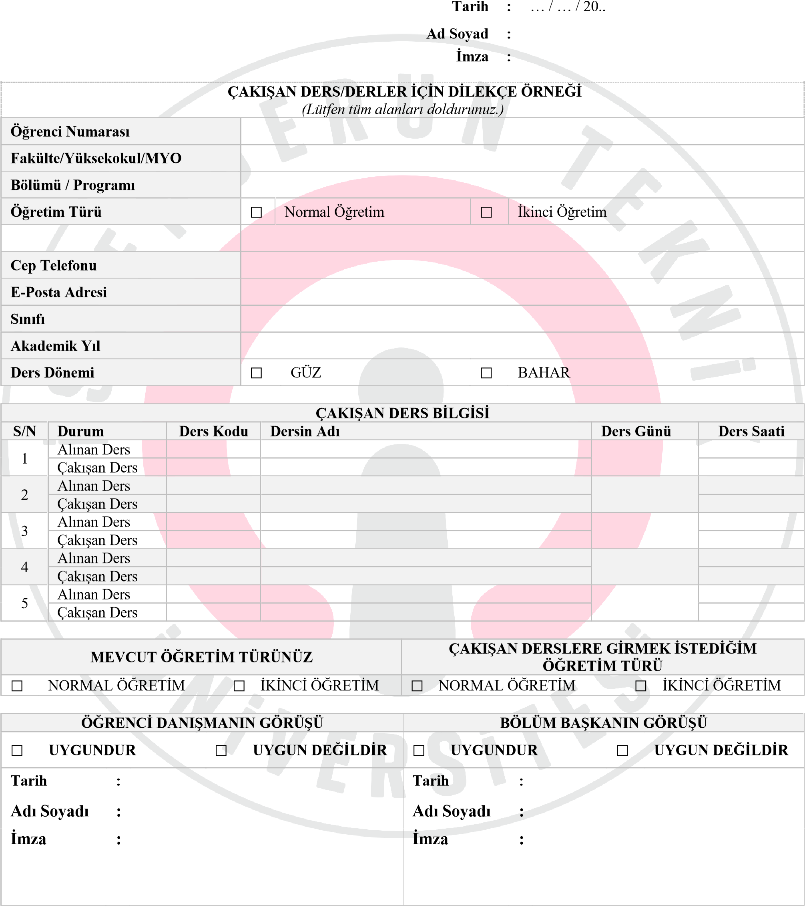
DİKKAT
* Bilgilerde eksiklik ya da hata bulunan dilekçeler ile imzasız dilekçeler işleme konulmayacaktır.

